

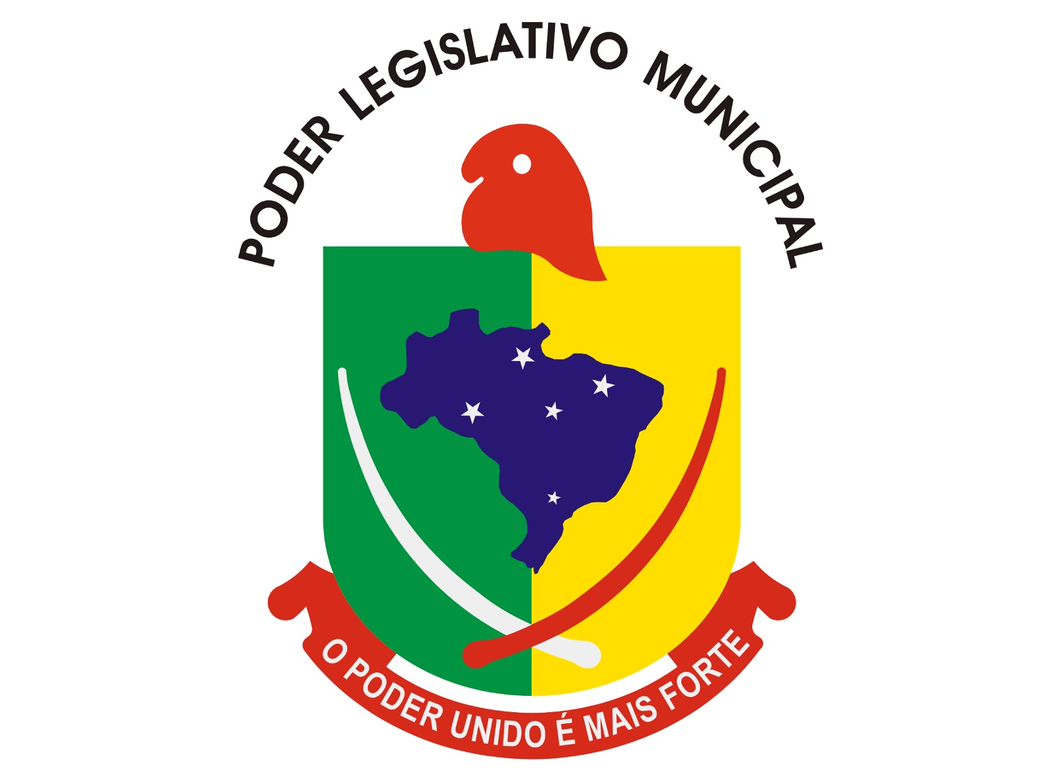
ESTADO DO RIO GRANDE DO SUL
CÂMARA MUNICIPAL DE CHUVISCA
PODER LEGISLATIVO MUNICÍPIO DE CHUVISCA

PAUTA DA 17ª REUNIÃO DA COMISSÃO DE CONSTITUIÇÃO, JUSTIÇA, CIDADANIA E REDAÇÃO FINAL

26/06/2026 - 18 HORAS - SEGUNDA-FEIRA

- Projeto de Lei nº 033/2026, que “Altera a Lei Municipal nº 1.518, de 29 de outubro de 2025, que dispõe sobre as Diretrizes Orçamentárias para o exercício financeiro de 2026.

- Projeto de Resolução 03/2026, que “Dispõe sobre normas de conduta institucional, publicidade, uso de bens públicos e atuação de vereadores e servidores da Câmara Municipal durante o período eleitoral de 2026, e dá outras providências.

